A CORRIDA ESPACIAL
Estados Unidos e União Soviética disputavam a supremacia até no espaço

Em 1945, havia uma disputa entre os Estados Unidos e a União Soviética pelo domínio da política e economia mundial. No fim dos anos 1950, essa competição extrapolou os limites do próprio planeta Terra e o espaço virou cenário das disputas entre os dois blocos. Foi a chamada Corrida Espacial, que teve início em 4 de outubro de 1957, quando os soviéticos lançaram o primeiro satélite artificial do planeta, o Sputnik, que em português significa “viajante”.
O lançamento do Sputnik foi também a primeira vez em que um objeto criado por humanos foi colocado em órbita. O satélite funcionou por 22 dias antes de suas baterias acabarem e sua finalidade era pouco relevante, visto que era a de transmitir um sinal de rádio amador que poderia ser ouvido como um “bip” em qualquer parte do mundo. Ainda assim, foi o suficiente para preocupar os Estados Unidos, que não queriam ficar atrás dos soviéticos e em 31 de janeiro do ano seguinte, lançaram seu próprio satélite, o Explorer I.
Os soviéticos construíram então o Sputnik 2 e nele lançaram a cadela Laika, o primeiro ser vivo a orbitar a Terra a bordo do foguete soviético, em novembro de 1957.
A temperatura e a umidade da cápsula do Sputnik 2 aumentaram muito após o lançamento do foguete. De cinco a sete horas depois do lançamento, os soviéticos não receberam mais nenhum sinal de vida de Laika. Anteriormente, acreditava-se que Laika havia sobrevivido por pelo menos quatro dias no espaço - ou até uma semana, quando o foguete parou de enviar sinais à Terra. Mesmo tendo sobrevivido por poucas horas, a contribuição de Laika foi enorme para a ciência espacial, provando que um organismo vivo poderia tolerar bastante tempo no espaço, a uma gravidade zero.
Isso permitiu que seres humanos fossem mais tarde enviados em missões espaciais.
O Sputnik 2 deu 2.570 voltas ao redor da Terra e queimou na atmosfera do planeta, em 4 de abril de 1958.

Os soviéticos saíram mais uma vez à frente em 1959, quando lançaram a Luna 2, primeira sonda espacial a atingir a Lua. Em abril de 1961, o soviético Yuri Gagarin foi o primeiro homem a orbitar a Terra, na nave espacial Vostok 1.

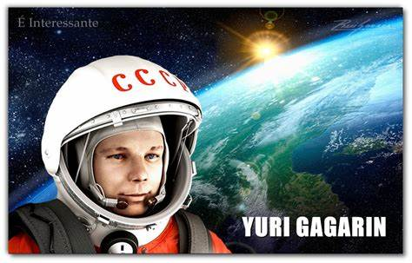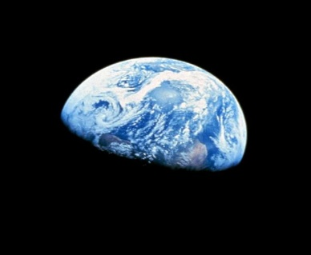
“A Terra é azul”. Yuri Gagarin
O presidente John F. Kennedy anunciou, em 1961, que os Estados Unidos levariam o homem à Lua antes do fim da década e a NASA lançou o Projeto Apollo com esse objetivo. Ao longo da década, um conjunto de expedições foi realizado e em 16 de julho de 1969, a nave espacial Apollo 11 foi lançada, atingindo solo lunar quatro dias depois. Às 17h17 (horário de Brasília) do dia 20 de julho de 1969, chegava à base da NASA a notícia de que Neil Armstrong (comandante) e Edwin Aldrin (piloto do modulo lunar) haviam pisado na Lua. O terceiro tripulante da Apollo 11, Michael Collins, permaneceu no módulo de comando, do qual era piloto.
É de Armstrong a famosa frase “um pequeno passo para um homem, um grande passo para a humanidade”. Com a chegada à Lua, os Estados Unidos ganhavam a Corrida Espacial.

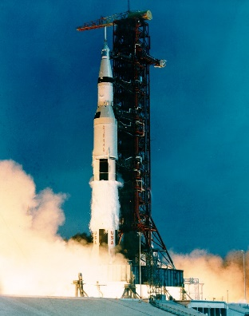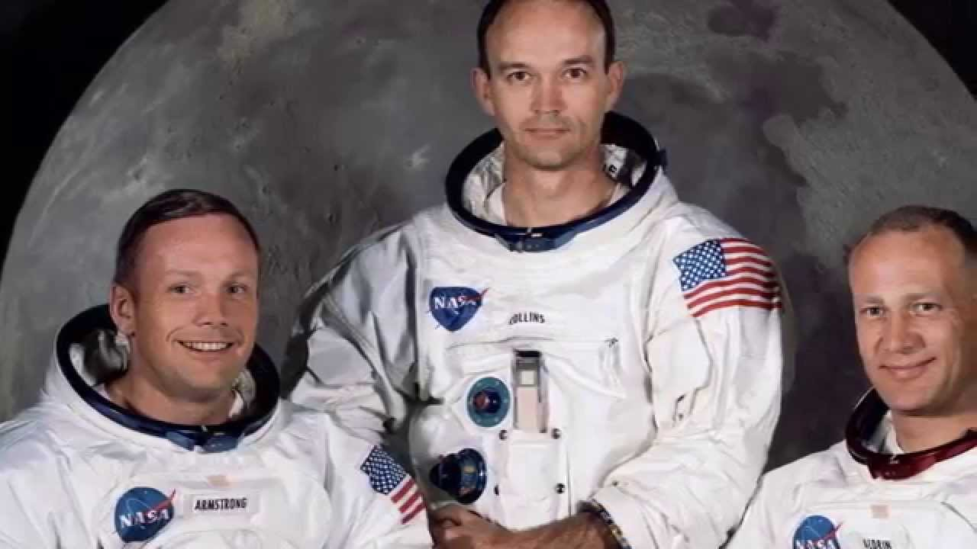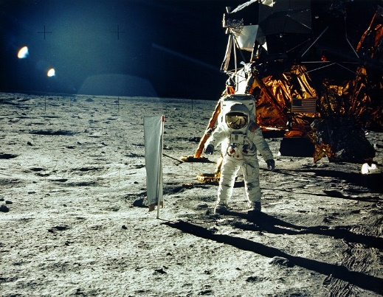
Saturno V Neil Armstrong /Michael Collins/ Edwin Aldrin Edwin "Buzz" Aldrin, da Apollo 11 na Lua. Foto: NASA.

Número de série | Missão | Data de lançamento | Notas
SA-501 | Apollo 4 | 9 de novembro de 1967 | Primeiro voo de teste
SA-502 | Apollo 6 | 4 de abril de 1968 | Segundo voo de teste
SA-503 | Apollo 8 | 21 de dezembro de 1968 | Primeiro voo tripulado do Saturno V e da órbita lunar
SA-504 | Apollo 9 | 3 de março de 1969 | Testes do módulo lunar (LM) na órbita da Terra
SA-505 | Apollo 10 | 18 de maio de 1969 | Testes do módulo lunar (LM) na órbita lunar
SA-506 | Apollo 11 | 16 de julho de 1969 | Primeira Alunissagem tripulada
SA-507 | Apollo 12 | 14 de novembro de 1969 | Alunissagem do Surveyor 3 (3ªsonda não tripulada na Lua, amostras de solo)
SA-508 | Apollo 13 | 11 de abril de 1970 | Alunissagem abortada
SA-509 | Apollo 14 | 31 de janeiro de 1971 | Alunissagem perto da cratera Fra Mauro
SA-510 | Apollo 15 | 26 de julho de 1971 | Levou o primeiro jipe lunar
SA-511 | Apollo 16 | 16 de abril de 1972 | Alunissagem nos altos de Descartes
SA-512 | Apollo 17 | 6 de dezembro de 1972 | Primeiro e único lançamento noturno, Final do programa Apollo

Doze pessoas diferentes já caminharam sobre a Lua, com o primeiro tendo sido Neil Armstrong e o último Eugene Cernan. Todas as alunissagens tripuladas ocorreram entre julho de 1969 e dezembro de 1972 como parte do Programa Apollo.
Nº | Astronauta |  | Idade | Missão | Data da AEV  Atividade extra veicular | Duração da AEV | Serviço
1 | 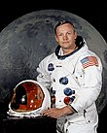 | Neil Armstrong | 38 anos, 11 meses,  15 dias | Apollo 11 | 21 de julho de 1969 | 2 horas, 31 minutos | NASA  Civil
2 | 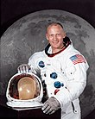 | Buzz Aldrin | 39 anos, 6 meses | Apollo 11 | 21 de julho de 1969 | 2 horas, 31 minutos | Força Aérea
3 | 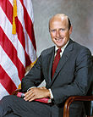 | Pete Conrad | 39 anos, 5 meses,  17 dias | Apollo 12 | 19 de novembro de 1969 | 7 horas, 45 minutos | Marinha
4 | 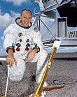 | Alan Bean | 37 anos, 8 meses,  4 dias | Apollo 12 | 19 de novembro de 1969 | 7 horas, 45 minutos | Marinha
5 | 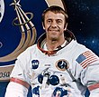 | Alan Shepard | 47 anos, 2 meses,  18 dias | Apollo 14 | 5–6 de fevereiro de 1971 | 9 horas, 21 minutos | Marinha
6 | 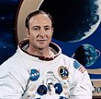 | Edgar Mitchell | 40 anos, 4 meses,  19 dias | Apollo 14 | 5–6 de fevereiro de 1971 | 9 horas, 21 minutos | Marinha
7 | 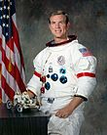 | David Scott | 39 anos, 1 mês,  25 dias | Apollo 15 | 31–2 de agosto de 1971 | 19 horas, 3 minutos | Força Aérea
8 | 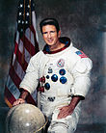 | James Irwin | 41 anos, 4 meses,  14 dias | Apollo 15 | 31–2 de agosto de 1971 | 18 horas, 33 minutos | Força Aérea
9 | 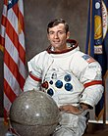 | John Young | 41 anos, 6 meses,  28 dias | Apollo 16 | 21–23 de abril de 1977 | 20 horas, 14 minutos | Marinha
10 | 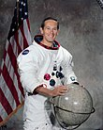 | Charles Duke | 36 anos, 6 meses,  18 dias | Apollo 16 | 21–23 de abril de 1977 | 20 horas, 14 minutos | Força Aérea
11 | 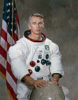 | Eugene Cernan | 38 anos, 9 meses,  7 dias | Apollo 17 | 11–14 de dezembro de 1985 | 22 horas, 2 minutos | Marinha
12 | 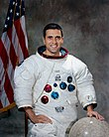 | Harrison Schmitt | 37 anos, 5 meses,  8 dias | Apollo 17 | 11–14 de dezembro de 1985 | 22 horas, 2 minutos | NASA  Civil

